от 01.06.2022 г. №413/22 | Руководителям финансовых служб муниципальных образований, организаций - членам Союза Финансистов России

Уважаемые коллеги!
Совет Союза финансистов России планирует провести в Москве в июле 2022 года заседание секции « Финансисты муниципальных образований» в Научно-исследовательском финансовом институте при Минфине России (НИФИ).
Просьба сообщить какие темы, вы хоте ли бы обсудить на заседании секции и кого из представителей федеральных исполнительных органов власти пригласить на семинар.
Также просьба выступить по темам актуальным для муниципальных образований, требующим безотлагательного решения или являются перспективными для решения неотложных задач в области правового регулирования бюджетной деятельности.
Уважаемые коллеги, в целях успешного проведения заседания секции, просьба в срок до 20 июля 2922 г. предоставить свои замечания и предложения.
Председатель Совета Союза Финансистов России | 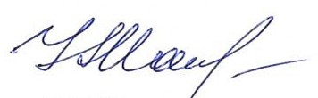  Н.С. Максимова

